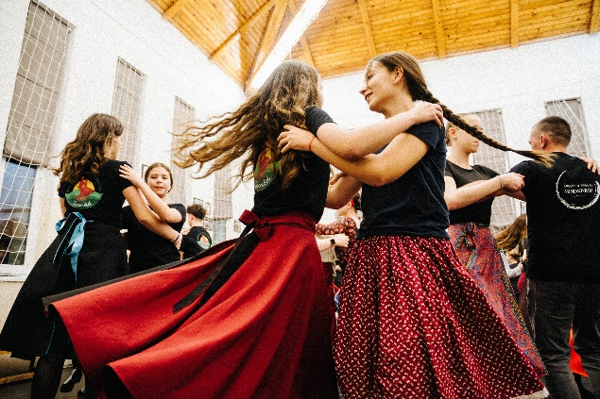
„Elmúlott a rövid farsang, búsulnak a lányok….”
A farsangi időszak vége, a „farsang farka” a néphagyomány egyik legintenzívebb és legvidámabb periódusa. Ez az időszak – farsangvasárnaptól húshagyókeddig – a nagy mulatságok, bálok, táncok és közösségi együttlétek ideje volt. A hagyomány szerint ilyenkor „még egyszer ki kellett élni” a tél búcsúztatásának örömét: maskarás felvonulások, tréfás dramatikus játékok, zajos, vidám táncházak töltötték meg a falvakat. A közösség együtt ünnepelt, evett-ivott, énekelt és táncolt – mindez egyszerre szolgálta a tél elűzését és az emberi kapcsolatok megerősítését.
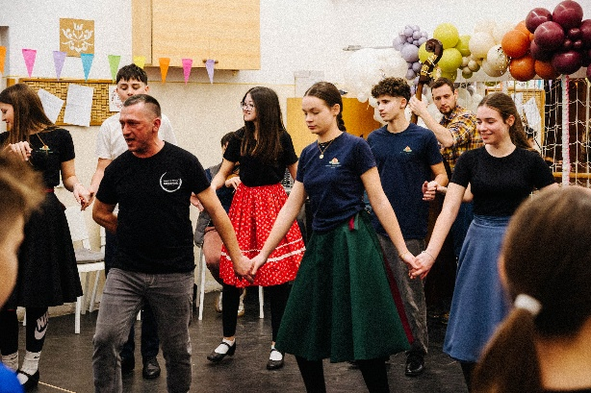
Ebben a hagyományos szemléletben a tánc és az együttlét nem külön program volt, hanem a közösségi élet természetes része. A farsang farka különösen alkalmas volt arra, hogy a különböző korosztályok találkozzanak, együtt mulassanak, és átadják egymásnak a hagyományokat – élő módon, személyes jelenléten keresztül.
Örömmel tapasztaljuk, hogy ez a szellemiség ma is tovább él a különböző szakmai és közösségi kezdeményezésekben.
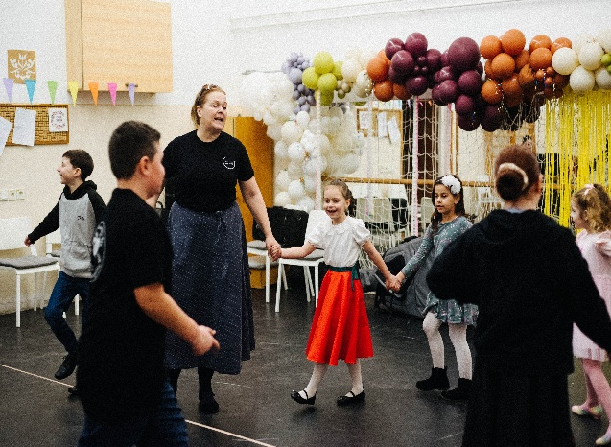
A Sárvirág Műhely számára különösen értékes, hogy civil szervezetként kapcsolódhatunk ezekhez a szakmai eseményekhez. Ezek az alkalmak megerősítenek bennünket abban, hogy jó úton járunk: amit a saját közösségünkben építünk – a közös éneklést, a táncot, a hagyományok élményszerű átadását –, az egy nagyobb, élő hálózat része. Inspirációt, szakmai példát és megerősítést kapunk, miközben mi magunk is hozzájárulunk ennek a közösségi kultúrának a fenntartásához.
Biharkeresztes, 2026.02.14.

